专业培训记录
EnMS
受审核方名称 | 浙江云上实业有限公司 |  |  |  | 专业小类/  项目代码 |  | 2.10
教师姓名 | 潘斯贴 |  | 专业 | 2.10 | 培训地点 |  | 网络培训
受培训人员姓名 | 李丽英
生产工艺/  服务过程 | 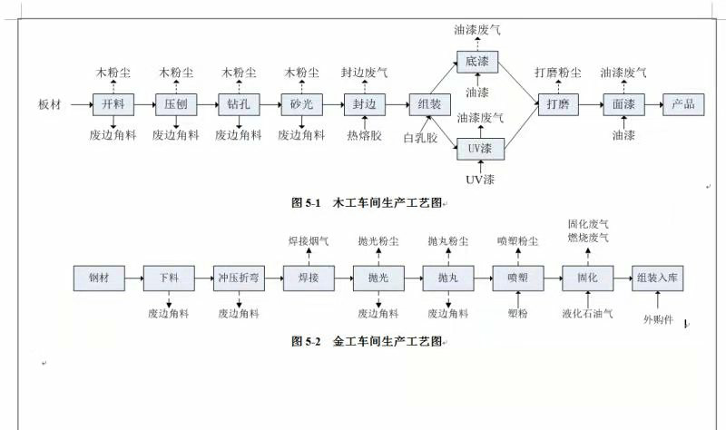
主要能源使用和主要能源参数等； | 主要能源使用：电力  主要能源绩效参数：综合能耗kgce、单位产值综合能耗kgce/万元
相关能源法律法规的要求及产品标准 | 《中华人民共和国节约能源法》  《产业结构调整指导目录》（2019年修订）  《高耗能落后电机设备（产品）淘汰目录》（第一批）（工节〔2009〕第67号）  《高耗能落后机电设备（产品）淘汰目录（第二批）》（国家工业和信息化部工节［2012］第14号）  《高耗能落后机电设备（产品）淘汰目录（第三批）》（国家工业和信息化部工节［2014］第16号）  相关行业的产业政策（如运动器材等，有门槛要求）  《节能监测技术通则》（GB/T15316－2009）  《综合能耗计算通则》（GB/T2589－2020）  《用能单位节能量计算方法》（GB/T13234－2018）  《工业企业能源管理导则》（GB/T15587－2008）  《用能单位能源计量器具配备和管理通则》（GB/17167-2008）  《企业能量平衡通则》（GB/T3484-2009）
能源评审报告 | 有
其它相关知识 | 相关专业知识
填表人  (专业人员) | 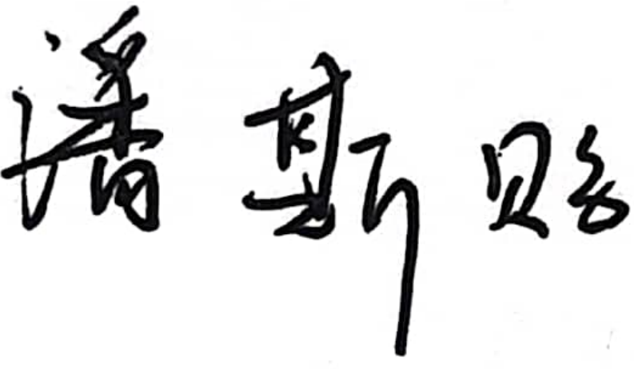 |  | 日期 |  |  | 2022.6.5
审核组长 |  |  | 日期 |  |  | 2022.6.5

注：如有其他培训内容或空格不够可另加附页

